Incivisme al parc del Casal Cívic

PER RAMON ESTANY - Solsona | 27 de febrer de 2016

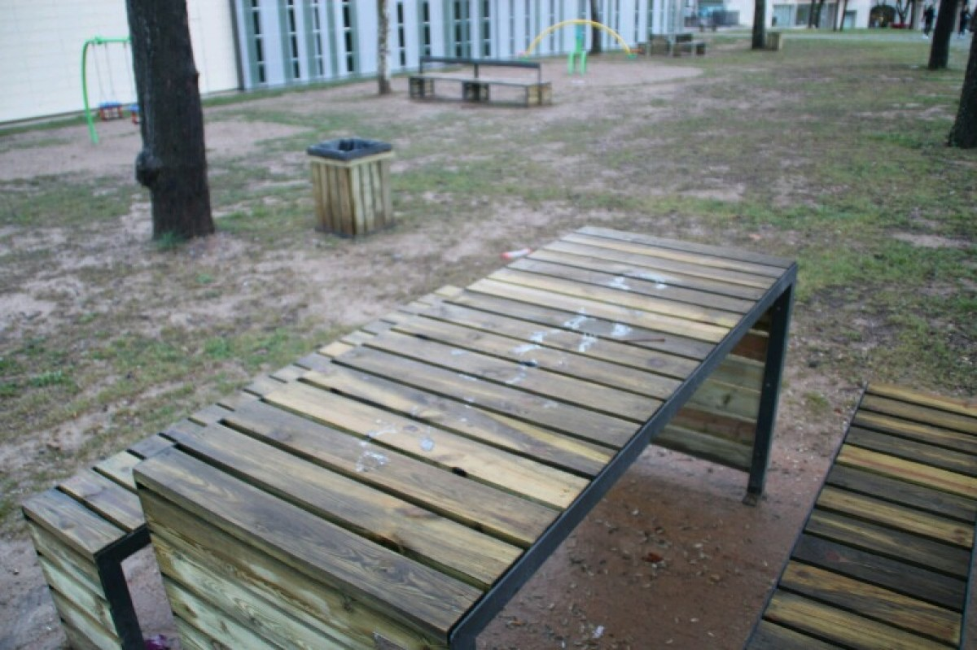

Poques setmanes després d'estrenar-lo, el mobiliari urbà del parc del Centre Cívic ja ha patit els primers atacs.
Una de les taules es pot apreciar com han jugat a fer-hi foc, possiblement apuntant-hi un encenedor o una flama, doncs s'hi poden apreciar marques de cremat i fins i tot carbonitzat. Afortunadament aquest mobiliari es bastant resistent.
